**Projeto Sistema Gerenciador de Eventos**

**Especificação de Tela**

**Manter Grupo Participante**

**Versão 1.00**

HISTÓRICO DE REVISÃO

|  |  |  |  |
| --- | --- | --- | --- |
| Data | Versão | Descrição | Autor |
| 07/05/2014 | 0.00 | Elaboração do documento. | Rayanne Felício |
| 12/06/2014 | 0.01 | Alteração do documento. | Rayanne Felício |
| 24/07/2014 | 0.02 | Ajuste conforme parecer técnico da RSI. | Reyla Rosa |
| 19/08/2014 | 0.03 | Exclusão da tela Visualizar Grupo Participante por solicitação do líder técnico conforme parecer técnico. | Rayanne Felício |
| 27/08/2014 | 0.04 | Ajustes conforme parecer técnico. | Rayanne Felício |
| 11/09/2014 | 0.05 | Ajustes conforme parecer técnico da RSI. | Rayanne Felício |
| 23/09/2014 | 1.00 | Ajuste da versão para homologação do documento. | Rayanne Felício |

SUMÁRIO

1. INTRODUÇÃO 4

2. Detalhamento da Apresentação 4

2.1 Usuários / Atores 4

2.2 Grupo Participante 4

2.2.1. Tela Consultar Grupo Participante 4

2.2.2. Tela Incluir Grupo Participante 6

2.2.3. Tela Alterar Grupo Participante 7

2.2.4. Tela Excluir Grupo Participante 8

1. INTRODUÇÃO

O objetivo do documento é especificar as interfaces de telas do Sistema e definir os tipos de campos, tamanho, obrigatoriedade e regras de apresentação que compõem cada tela.

1. Detalhamento da Apresentação

As ações que serão executadas nas telas serão as seguintes: Pesquisar, Incluir, Alterar e Excluir.

* 1. Usuários / Atores

Administrador – responsável pela inclusão, alteração e exclusão dos registros nesta funcionalidade.

Assessor - Usuário com permissão de consultar e visualizar os grupos participantes no sistema.

* 1. Grupo Participante

2.2.1. Tela Consultar Grupo Participante

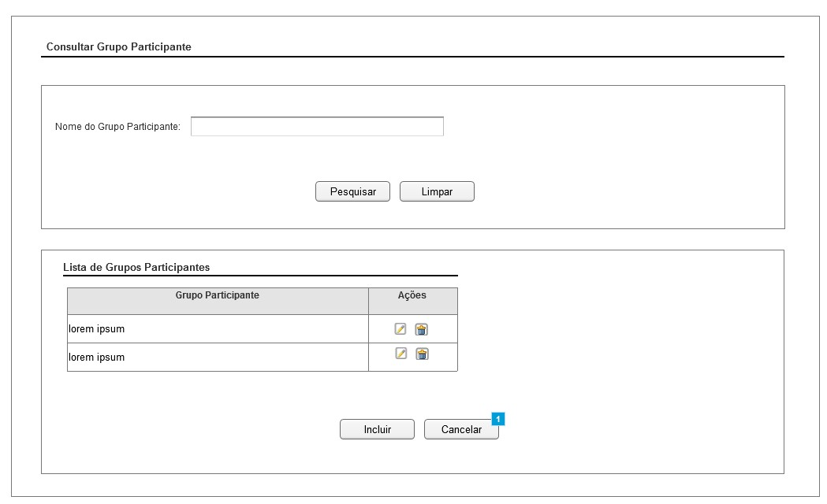

Figura 1 - Tela de Consulta de Grupo Participante.

#### 2.2.1.1. Regras de Apresentação

1. Ao acionar o botão Incluir, o sistema apresenta a Tela Incluir Grupo Participante.
2. Ao acionar o ícone Alterar, o sistema apresenta a Tela Alterar Grupo Participante.
3. Ao acionar o botão Pesquisar, o sistema apresentará a tabela com o resultado da pesquisa.
4. Ao acionar o botão Limpar, o sistema limpará o(s) parâmetro(s) de pesquisa informado(s).
5. Ao acionar o botão Cancelar, o sistema retornará para a funcionalidade que o chamou .
6. Ao acionar o ícone Excluir, o sistema apresenta a Tela Excluir Grupo Participante.
7. A Ordenação padrão para apresentação da lista de Grupo Participantes deve ser pela coluna “Grupo Participante” em ordem alfabética.

#### 2.2.1.2. Exceções

Não se aplica.

#### 2.2.1.3. Itens de Controle

|  |  |  |  |  |  |  |  |  |  |  |
| --- | --- | --- | --- | --- | --- | --- | --- | --- | --- | --- |
| **Item** | **Descrição** | **Informação BD** | **Máscara** | **Obrigatório** | **Valor Padrão** | **Editável** | **Domínio** | **TabOrder** | **Evento** | **Ação** |
| 1. 1 | Nome do Grupo Participante | 150/A | N/A | N | N/A | S | N/A | N/A | Informar | N/A |
| 1. 3 | Botão Pesquisar | N/A | N/A | N/A | N/A | N/A | N/A | N/A | Click | Ao ser acionado apresenta lista de resultados. |
| 1. 4 | Botão Limpar | N/A | N/A | N/A | N/A | N/A | N/A | N/A | Click | Ao ser acionado limpa os parâmetros de pesquisa. |
| 1. 6 | Ícone Alterar | N/A | N/A | N/A | N/A | N/A | N/A | N/A | Click | Ao ser acionado apresenta tela de alterar Grupo Participante. |
| 1. 7 | Ícone Excluir | N/A | N/A | N/A | N/A | N/A | N/A | N/A | Click | Ao ser acionado apresenta tela de excluir Grupo Participante. |
| 1. 8 | Botão Incluir | N/A | N/A | N/A | N/A | N/A | N/A | N/A | Click | Ao ser acionado apresenta tela de incluir Grupo Participante. |
| 1. 9 | Botão Cancelar | N/A | N/A | N/A | N/A | N/A | N/A | N/A | Click | Ao ser acionado retorna para a funcionalidade que o chamou. |
| Máscaras: **LC** – Caracteres Caixa Baixa, **UC** –Caracteres Caixa Alta, **CS** – Ignora Caixa  **CE –** Aceita Caracteres Especiais,**NE –** Não Aceita Caracteres Especiais  **CA** – Aceita Caracteres Acentuados, **NA** – Não Aceita Caracteres Acentuados  **VN –** ValoresInteiros, **VD** – Valores com Casas Decimais  **DT–**Data (dd/mm/yyyy), **MA** – Mês/Ano (mm/yyyy)  **TS –** TimeStamp (dd/mm/yyyyhh:mm:ss), **HH –** Hora (99:99),  **Link –** Link para outra Página, **URL –** Endereços Internet  Informação BD: deverá constar o ***nome do campo*** e sua respectiva ***tabela*** no banco de dados. Caso o BD ainda não exista será preenchido com o ***tamanho*** e ***tipo*** da informação. Para este último deve-se usar **A –** Alfanumérico, **N** – Numérico, **I –** Inteiro, **D –** Decimal, **TS –** TimeStamp, **DT –** Data  Não se Aplica: **N/A** | | | | | | | | | | |

2.2.2. Tela Incluir Grupo Participante

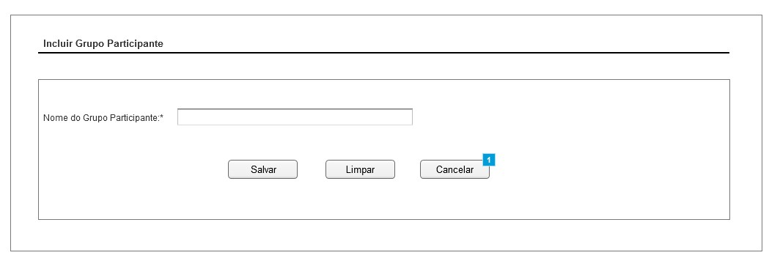

Figura 2 - Tela de Inclusão de Grupo Participante.

#### 2.2.2.1. Regras de Apresentação

1. Ao acionar o botão Salvar, o sistema irá salvar os campos informados.
2. Ao aciona o botão Limpar, o sistema limpará o(s) campo(s) informado(s).
3. Ao acionar o botão Cancelar, o sistema retornará para a pesquisa inicial de grupo participante.

#### 2.2.2.2. Exceções

Não se aplica.

#### 2.2.2.3. Itens de Controle

|  |  |  |  |  |  |  |  |  |  |  |
| --- | --- | --- | --- | --- | --- | --- | --- | --- | --- | --- |
| **\*\*Item** | **Descrição** | **Informação BD** | **Máscara** | **Obrigatório** | **Valor Padrão** | **Editável** | **Domínio** | **TabOrder** | **Evento** | **Ação** |
| 1. 1 | Nome do Grupo Participante | 150/A | N/A | S | N/A | S | N/A | N/A | Informar | N/A |
| 1. 4 | Botão Salvar | N/A | N/A | N/A | N/A | N/A | N/A | N/A | Click | Ao ser acionado salva os dados informados. |
| 1. 5 | Botão Limpar | N/A | N/A | N/A | N/A | N/A | N/A | N/A | Click | Ao ser acionado limpa os dados informados. |
| 1. 6 | Botão Cancelar | N/A | N/A | N/A | N/A | N/A | N/A | N/A | Click | Ao ser acionado retorna para a pesquisa inicial de grupo participante. |

|  |
| --- |
| Máscaras: **LC** – Caracteres Caixa Baixa, **UC** –Caracteres Caixa Alta, **CS** – Ignora Caixa  **CE –** Aceita Caracteres Especiais,**NE –** Não Aceita Caracteres Especiais  **CA** – Aceita Caracteres Acentuados, **NA** – Não Aceita Caracteres Acentuados  **VN –** ValoresInteiros, **VD** – Valores com Casas Decimais  **DT–**Data (dd/mm/yyyy), **MA** – Mês/Ano (mm/yyyy)  **TS –** TimeStamp (dd/mm/yyyyhh:mm:ss), **HH –** Hora (99:99),  **Link –** Link para outra Página, **URL –** Endereços Internet  Informação BD: deverá constar o ***nome do campo*** e sua respectiva ***tabela*** no banco de dados. Caso o BD ainda não exista será preenchido com o ***tamanho*** e ***tipo*** da informação. Para este último deve-se usar **A –** Alfanumérico, **N** – Numérico, **I –** Inteiro, **D –** Decimal, **TS –** TimeStamp, **DT –** Data  Não se Aplica: **N/A** |

2.2.3. Tela Alterar Grupo Participante

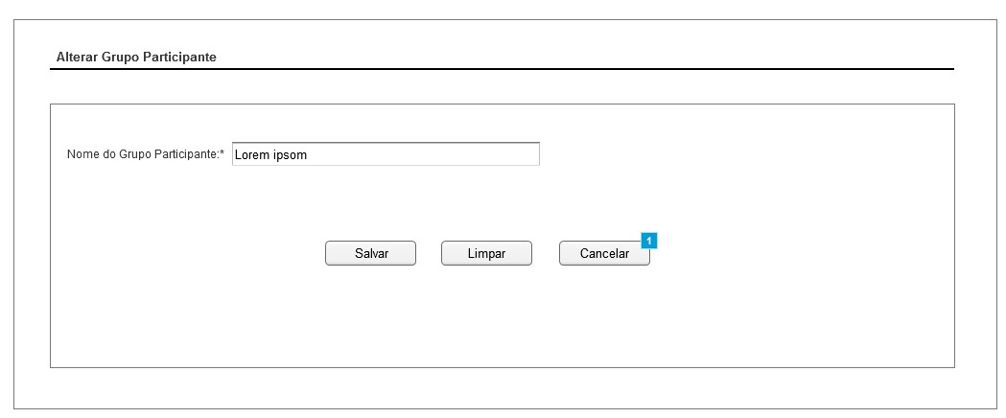

Figura 3 - Tela de Alteração de Grupo Participante.

#### 2.2.3.1. Regras de Apresentação

1. Ao acionar o botão Salvar, o sistema irá salvar os campos informados.
2. Ao acionar o botão Limpar, o sistema limpará o(s) campo(s) informado(s).
3. Ao acionar o botão Cancelar, o sistema retornará para a pesquisa inicial de grupo participante.

#### 2.2.3.2. Exceções

Não se aplica.

#### 2.2.3.3. Itens de Controle

|  |  |  |  |  |  |  |  |  |  |  |
| --- | --- | --- | --- | --- | --- | --- | --- | --- | --- | --- |
| **Item** | **Descrição** | **Informação BD** | **Máscara** | **Obrigatório** | **Valor Padrão** | **Editável** | **Domínio** | **TabOrder** | **Evento** | **Ação** |

|  |  |  |  |  |  |  |  |  |  |  |
| --- | --- | --- | --- | --- | --- | --- | --- | --- | --- | --- |
| 1. 1 | Nome do Grupo Participante | 100/A | N/A | S | N/A | S | N/A | N/A | Informar | N/A |
| 1. 4 | Botão Salvar | N/A | N/A | N/A | N/A | N/A | N/A | N/A | Click | Ao ser acionado salva os dados informados. |
| 1. 5 | Botão Limpar | N/A | N/A | N/A | N/A | N/A | N/A | N/A | Click | Ao ser acionado limpa os dados informados. |
| 1. 6 | Botão Cancelar | N/A | N/A | N/A | N/A | N/A | N/A | N/A | Click | Ao ser acionado retorna para a pesquisa inicial de grupo participante. |
| Máscaras: **LC** – Caracteres Caixa Baixa, **UC** –Caracteres Caixa Alta, **CS** – Ignora Caixa  **CE –** Aceita Caracteres Especiais,**NE –** Não Aceita Caracteres Especiais  **CA** – Aceita Caracteres Acentuados, **NA** – Não Aceita Caracteres Acentuados  **VN –** ValoresInteiros, **VD** – Valores com Casas Decimais  **DT–**Data (dd/mm/yyyy), **MA** – Mês/Ano (mm/yyyy)  **TS –** TimeStamp (dd/mm/yyyyhh:mm:ss), **HH –** Hora (99:99),  **Link –** Link para outra Página, **URL –** Endereços Internet  Informação BD: deverá constar o ***nome do campo*** e sua respectiva ***tabela*** no banco de dados. Caso o BD ainda não exista será preenchido com o ***tamanho*** e ***tipo*** da informação. Para este último deve-se usar **A –** Alfanumérico, **N** – Numérico, **I –** Inteiro, **D –** Decimal, **TS –** TimeStamp, **DT –** Data  Não se Aplica: **N/A** | | | | | | | | | | |

2.2.4. Tela Excluir Grupo Participante

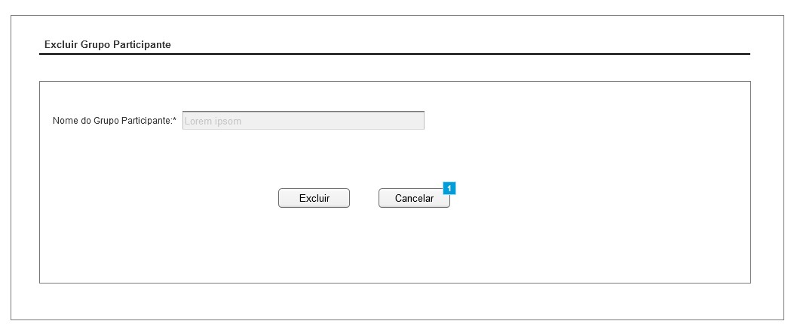

Figura 4 - Tela de Exclusão de Grupo Participante.

#### 2.2.4.1. Regras de Apresentação

1. Ao acionar o botão Excluir, o sistema irá excluir o registro selecionado.
2. Ao acionar o botão Cancelar, o sistema retornará para a pesquisa inicial de grupo participante.

#### 2.2.4.2. Exceções

Não se aplica.

#### 2.2.4.3. Itens de Controle

|  |  |  |  |  |  |  |  |  |  |  |
| --- | --- | --- | --- | --- | --- | --- | --- | --- | --- | --- |
| **Item** | **Descrição** | **Informação BD** | **Máscara** | **Obrigatório** | **Valor Padrão** | **Editável** | **Domínio** | **TabOrder** | **Evento** | **Ação** |
| 1. 1 | Nome do Grupo Participante | 150/A | N/A | S | N/A | N | N/A | N/A | Label | N/A |
| 1. 4 | Botão Excluir | N/A | N/A | N/A | N/A | N/A | N/A | N/A | Click | Ao ser acionado exclui o registro selecionado. |
| 1. 5 | Botão Cancelar | N/A | N/A | N/A | N/A | N/A | N/A | N/A | Click | Ao ser acionado retorna para a pesquisa inicial. |
| Máscaras: **LC** – Caracteres Caixa Baixa, **UC** –Caracteres Caixa Alta, **CS** – Ignora Caixa  **CE –** Aceita Caracteres Especiais,**NE –** Não Aceita Caracteres Especiais  **CA** – Aceita Caracteres Acentuados, **NA** – Não Aceita Caracteres Acentuados  **VN –** ValoresInteiros, **VD** – Valores com Casas Decimais  **DT–**Data (dd/mm/yyyy), **MA** – Mês/Ano (mm/yyyy)  **TS –** TimeStamp (dd/mm/yyyyhh:mm:ss), **HH –** Hora (99:99),  **Link –** Link para outra Página, **URL –** Endereços Internet  Informação BD: deverá constar o ***nome do campo*** e sua respectiva ***tabela*** no banco de dados. Caso o BD ainda não exista será preenchido com o ***tamanho*** e ***tipo*** da informação. Para este último deve-se usar **A –** Alfanumérico, **N** – Numérico, **I –** Inteiro, **D –** Decimal, **TS –** TimeStamp, **DT –** Data  Não se Aplica: **N/A** | | | | | | | | | | |